Procurement notice

for publication on the Programme webpage at www.ro-md.net
In English:

 | The procurement of furniture (round folding table - 1 piece, rectangular folding tables - 4 pieces and folding chairs - 20 pieces) for carrying out safe information-preventive activities, for long periods of time, regardless the weather conditions, for the endowment of the Mobile Information and Preventing Center, within the project "Strengthening the capacities of the Moldovan and Romanian Police in the field of crime prevention, including trans-border crimes"
 | - 08.09.2021, 10:00 a.m.
 | - IAȘI COUNTY POLICE INSPECTORATE
 | - Strengthening the capacities of the Moldovan and Romanian Police in the field of crime prevention, including trans-border crimes
 | - 2SOFT/4.3/160
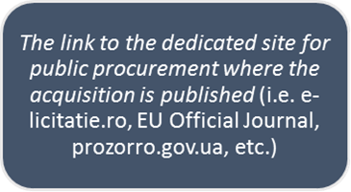 | https://e-licitatie.ro/pub/notices/adv-notices/view/100336647  https://is.politiaromana.ro/ro/informatii-publice/transparenta-institutionala/achizitii

Anunț de achiziție

Pentru publicarea pe pagina Programului www.ro-md.net
In limba națională:

 | Achiziția de mobilier (masă pliabilă rotunda - 1 bucată, mese pliabile dreptunghiulare - 4 bucăți și scaune pliabile - 20 de bucăți) pentru derularea activităților informativ-preventive în siguranță, pentru perioade de timp îndelungate, indiferent de condițiile meteorologice, prevăzute pentru dotarea Centrului Mobil de Informare și Prevenire, in cadrul proiectului „Îmbunătăţirea capacităţii poliţiei române şi moldovene în domeniul prevenirii criminalităţii, inclusiv a infracţionalităţii transfrontaliere”
 | - 08.09.2021, ora 10:00
 | - INSPECTORATUL DE POLIŢIE JUDEŢEAN IAŞI
 | - Îmbunătăţirea capacităţii poliţiei române şi moldovene în domeniul prevenirii criminalităţii, inclusiv a infracţionalităţii transfrontaliere
 | - 2SOFT/4.3/160
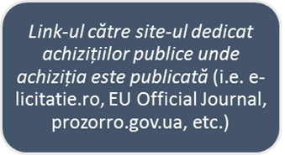 | https://e-licitatie.ro/pub/notices/adv-notices/view/100336647  https://is.politiaromana.ro/ro/informatii-publice/transparenta-institutionala/achizitii

The Beneficiary is the sole responsible for the content of the information included in the notice.
Beneficiarul este singurul responsabil pentru conținutul informațiilor incluse în anunț

